

"ANÁLISIS ESTADÍSTICO DE LOS HÁBITOS DE ESTUDIO Y SU RELACIÓN CON EL RENDIMIENTO ACADÉMICO EN ESTUDIANTES DE INGENIERÍA DE LOS ALUMNOS DE LA UTP"

TRABAJO

PROYECTO FINAL

CURSO

ESTADÍSTICA DESCRIPTIVA Y PROBABILIDADES

DOCENTE

CARLOS SANTIAGO LOPEZ

SECCIÓN

37020

INTEGRANTES:
- Condeso Rosales, Alessandra Elcira Cod. U23250241
- Silva Zevallos, Micaela Alejandra Cod. U23203380
- Santiago Huacho, Pablo Joseph Cod. U25263841

- Tume Pazo, Lourdes Cod. U25210233

- Vegas García, Antonio Raúl Cod. U25263841

- Nelly Patricia Serpa Castro Cod. U24211296

2025

INTRODUCCIÓN

El rendimiento académico de los estudiantes universitarios está influenciado por diversos factores, entre los cuales destacan los hábitos de estudio. Estos hábitos, entendidos como las rutinas, estrategias y condiciones bajo las cuales los estudiantes organizan su tiempo y esfuerzo académico, son determinantes para lograr un aprendizaje efectivo. En las carreras de ingeniería, donde la carga académica suele ser exigente, mantener hábitos de estudio adecuados resulta fundamental para alcanzar un desempeño satisfactorio.
El presente informe tiene como propósito analizar, mediante la aplicación de una encuesta y técnicas estadísticas, la relación entre los hábitos de estudio y el rendimiento académico de los estudiantes de ingeniería. A partir de la información recopilada, se busca identificar patrones de comportamiento, fortalezas y debilidades en las prácticas de estudio, con el fin de determinar cómo influyen en los resultados académicos. Este análisis permitirá proponer estrategias de mejora orientadas a promover un aprendizaje más eficiente y un mejor aprovechamiento del tiempo de estudio entre los futuros ingenieros.

PLANTEAMIENTO DEL PROBLEMA

Planteamiento y formulación del problema

En el contexto universitario de los estudiantes de la facultad de Ingeniería y Arquitectura en la especialidad de Ingeniería, el rendimiento académico de los estudiantes es un indicador muy importante del éxito del proceso de enseñanza y aprendizaje. Sin embargo, este rendimiento puede afectarse por múltiples factores, entre ellos los hábitos de estudio. En el caso de los estudiantes de ingeniería, las exigencias académicas siempre son altas y requieren una adecuada organización del tiempo, estrategias efectivas de aprendizaje y constancia en el estudio.
Diversos estudios han mostrado que la falta de buenos hábitos de estudio estructurados puede llevar al bajo rendimiento, desmotivación e incluso deserción académica. Pero no todos los estudiantes conocen la forma más eficiente de estudiar, ni son conscientes de cómo sus prácticas cotidianas influyen en sus resultados.
Por ello, resulta necesario analizar de manera estadística los hábitos de estudio de los estudiantes de ingeniería, con el objetivo de identificar patrones, establecer relaciones con el rendimiento académico y proponer estrategias de mejora.

Formulación del problema general:

¿Cuál es la relación estadística entre los hábitos de estudio y el rendimiento académico en los estudiantes de ingeniería durante el segundo semestre - 2025?

Formulación de objetivos

Objetivo general:
Analizar estadísticamente los hábitos de estudio y su relación con el rendimiento académico en estudiantes de ingeniería.

Objetivos específicos:

    - Identificar los principales hábitos de estudio presentes en los estudiantes de ingeniería.
    - Clasificar los hábitos de estudio según variables demográficas y académicas (ciclo, edad).
    - Determinar la relación estadística entre los hábitos de estudio y el rendimiento académico.
    - Proponer recomendaciones para mejorar el rendimiento académico a partir de los resultados obtenidos

MARCO METODOLÓGICO

Población, muestra, unidad de análisis

    - La población estará conformada por los estudiantes de la Facultad de Ingeniería de la Universidad Tecnológica del Perú (UTP).
    - La muestra será de 50 estudiantes seleccionados de manera aleatoria entre los diferentes ciclos académicos.
    - La unidad de análisis será cada estudiante encuestado, considerando sus hábitos de estudio y su promedio académico más reciente.

Variables: clasificación y descripción

    - Hábitos de estudio : Se medirá a través de una encuesta que evalúe frecuencia de estudio, organización del tiempo, uso de técnicas de aprendizaje y entorno de estudio.
    - Rendimiento académico : Representa el promedio ponderado de calificaciones obtenidas por el estudiante en el último ciclo académico.

Instrumentos de recolección de información (encuestas o bases de datos)
Para la recopilación de datos, se utilizará una encuesta en línea aplicada a los estudiantes de Ingeniería en la UTP. Además, se analizarán bases de datos de fuentes confiables como el INEI y publicaciones académicas.

Análisis estadístico

Presentación y organización de los datos en tablas de frecuencia y gráficos estadísticos según las variables y sus dimensiones.
- Tabla 1: Frecuencia de la variable Rendimiento Académico
Calificación promedio del último ciclo | Frecuencia Absoluta (fi) | Frecuencia Relativa (%)
9-12 | 2 | 18.2%
13-16 | 5 | 45.5%
17-20 | 4 | 36.4%
Total | 11 | 100%

- Gráfico 1: Gráfico de Barras
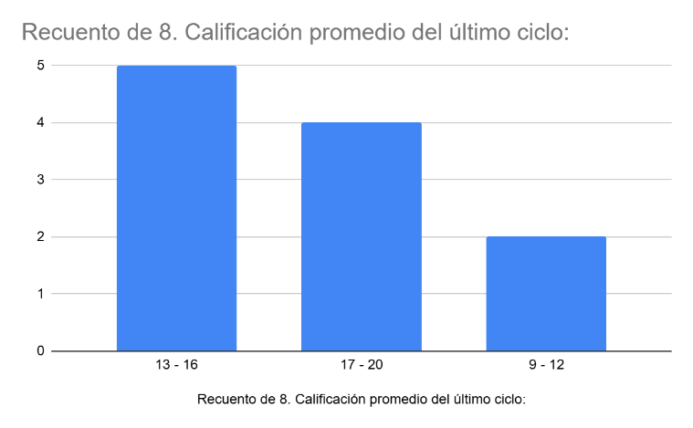

- Tabla 2: Frecuencia de la variable Rendimiento Académico
Horas a la semana dedicas al estudio fuera de clases | Frecuencia Absoluta (fi) | Frecuencia Relativa (%)
Menos de 5 horas | 2 | 18.2%
5-10 horas | 4 | 36.4%
11-15 horas | 5 | 45.5%
Más de 15 horas | 0 | 0.0%
Total | 11 | 100%

- Gráfico 2: Gráfico de Barras
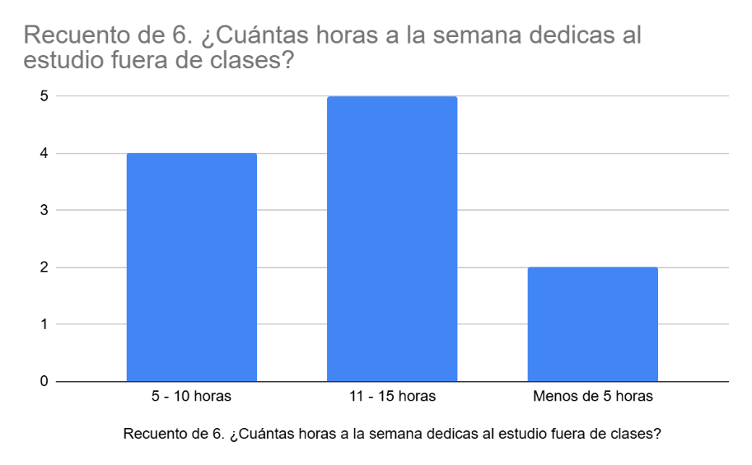

- Tabla de Contingencia: Horas de Estudio vs. Rendimiento Académico (n=11)

Horas de Estudio Semanal | Calificación 9-12 | Calificación 13-16 | Calificación 17-20 | Total por Categoría | % con Rendimiento Alto (17-20)
Menos de 5 horas | 1 | 0 | 1 | 2 | 50.0%
5 a 10 horas | 0 | 4 | 0 | 4 | 0.0%
11 a 15 horas | 1 | 1 | 3 | 5 | 60.0%
Total | 2 | 5 | 4 | 11

Justificación de selección de tablas y gráficos

Para determinar la relación estadística, se utilizó la Tabla de Contingencia y el Gráfico de Barras Agrupadas. Estas herramientas, desarrolladas en la Unidad 1 del curso, permiten analizar la asociación o dependencia entre las dos variables principales del estudio (Hábitos de Estudio y Rendimiento Académico) a través de la comparación de porcentajes entre categorías, siendo el método más apropiado dentro de la estadística descriptiva para este fin.

Elección y desarrollo del método estadístico seleccionado (fórmulas estadísticas) y descripción breve de resultados.

El método empleado para determinar la relación es el Análisis de Asociación Descriptiva a través del cálculo de frecuencias relativas porcentuales, lo que permite comparar el rendimiento por cada categoría de horas de estudio. La fórmula utilizada para obtener estos porcentajes es:

Porcentaje =( $\frac{Frecuencia Absoluta del Segmento}{Total de la Categoría de Horas}$) x 100

Descripción de resultados: El Gráfico de Barras Agrupadas muestra que el grupo que dedica 11 a 15 horas de estudio semanal es donde se concentra la mayor proporción de estudiantes con rendimiento alto (17-20), alcanzando el 60.0% de esa categoría. En contraste, el grupo que estudia 5 a 10 horas no tiene ningún estudiante en el rango 17-20 (0.0%). Esto demuestra que, aunque la relación no es perfectamente lineal debido a la pequeña muestra, el incremento en la dedicación horaria a partir de las 11 horas está asociado con un aumento del rendimiento académico.

Discusión de resultados:

El análisis se basó en once (11) estudiantes, lo que constituye una muestra limitada, pero que permite identificar tendencias relevantes. La Tabla de Contingencia y el Gráfico de Barras Agrupadas demuestran que sí existe una asociación entre la cantidad de horas de estudio y el rendimiento académico, lo cual resuelve el problema planteado.
La tendencia indica que la mayor concentración de estudiantes con alto rendimiento (17-20) se encuentra en el grupo que dedica 11 a 15 horas de estudio semanal (60.0% de ese grupo). La mayor parte de la muestra (el 45.5%) se ubica en este rango de horas. Este resultado sugiere que, para los estudiantes de ingeniería de esta muestra, invertir en un rango moderado a alto de horas (11-15h) es crucial para alcanzar las mejores calificaciones.
Por otro lado, la frecuencia simple revela que la planificación del tiempo sigue siendo un hábito débil, ya que la mayoría de los encuestados reporta hacerlo 'a veces'. Este factor, no relacionado directamente con las horas, sugiere un área de mejora en la calidad del estudio.

Conclusiones y recomendaciones

Conclusiones

El análisis de asociación descriptivo mediante Tablas de Contingencia confirma que existe una relación positiva entre la cantidad de horas dedicadas al estudio y el rendimiento académico en la muestra de 11 estudiantes.

Se determinó que el rango de estudio más efectivo es de 11 a 15 horas semanales, ya que el 60.0% de los estudiantes en esa categoría alcanzó el rendimiento más alto (17-20).

El principal hábito con oportunidad de mejora es la planificación del tiempo, que es realizado solo "a veces" por la mayoría de los estudiantes.

Recomendaciones

Se recomienda a los estudiantes de ingeniería aumentar su dedicación semanal al estudio a un mínimo de 11 a 15 horas, ya que esta inversión de tiempo está asociada con un rendimiento académico superior.

Fomentar la planificación activa y constante del tiempo de estudio para optimizar la calidad y efectividad de las horas invertidas, complementando así la dedicación horaria.

Apéndices:
Variable | Definición Conceptual | Dimensión | Indicador | Tipo de Variable | Escala de Medición | Pregunta de la Encuesta
Hábitos de Estudio | Rutinas, estrategias y condiciones que organizan el tiempo de estudio. | Organización  Estrategia | Horas de estudio semanal  Frecuencia de planificación | Cualitativa  Cualitativa | Ordinal  Ordinal | P. 6  P. 10
Rendimiento Académico | Promedio ponderado de calificaciones. | Nivel | Calificación promedio del último ciclo | Cualitativa | Ordinal | P. 8

7.1. Matriz de operacionalización

7.2. Excel que contenga la base de datos (elaborada en Google forms) y el procesamiento de la información

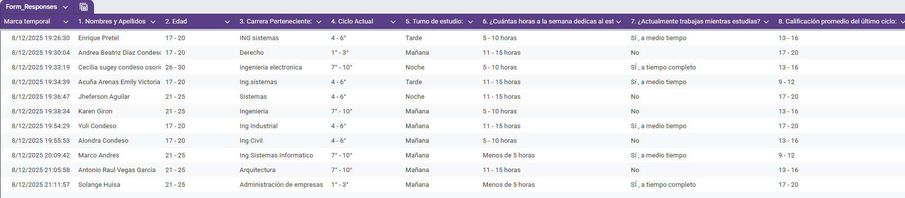

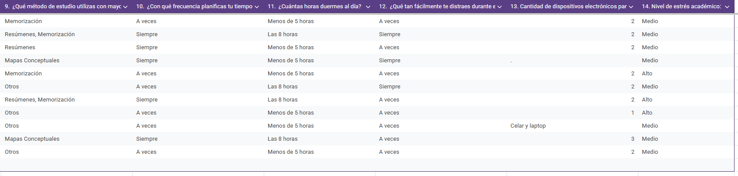

7.3. Evidencia del cuestionario elaborado en Google forms

https://docs.google.com/forms/d/e/1FAIpQLSc3m7xaG5cl0jT82LUEP37-Nwh8WgaJt8Mf0x2GGJ07pfmNow/viewform?usp=header

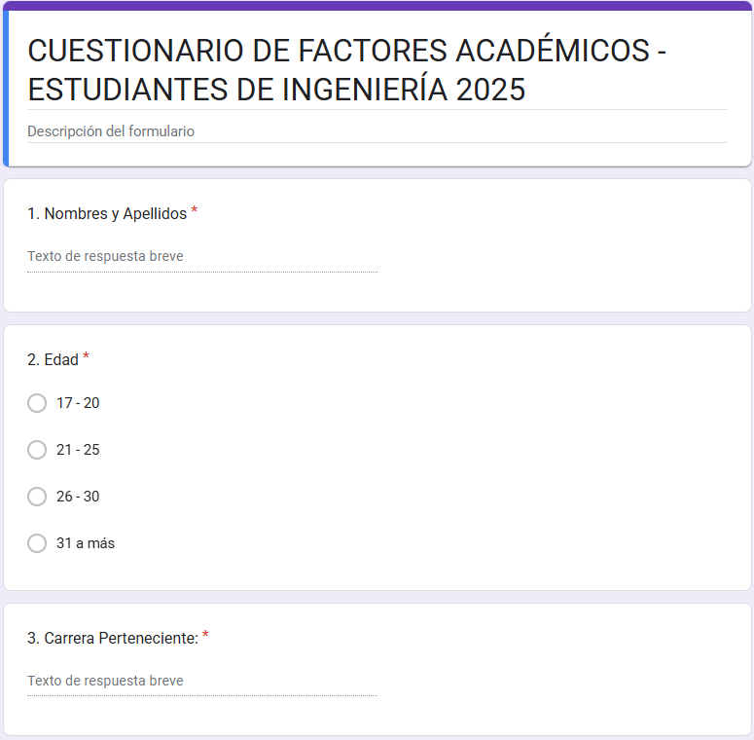
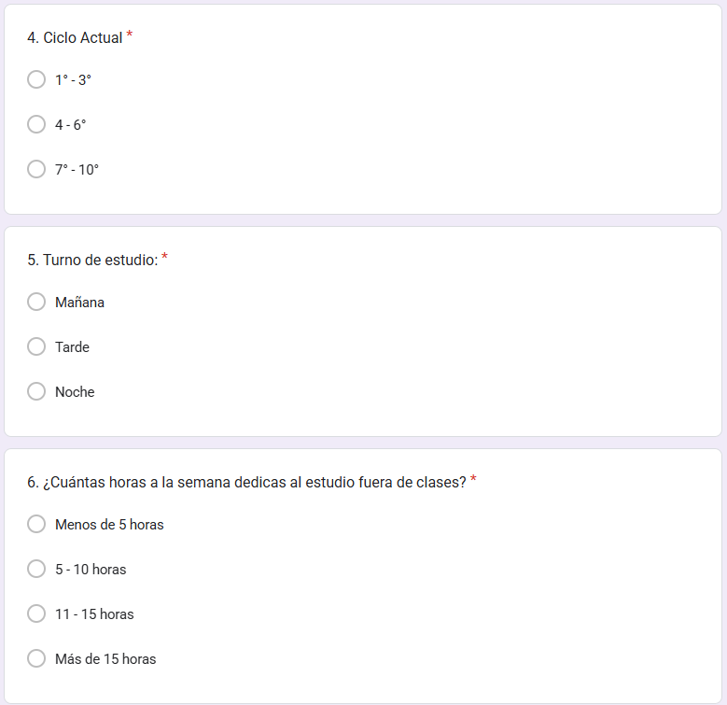

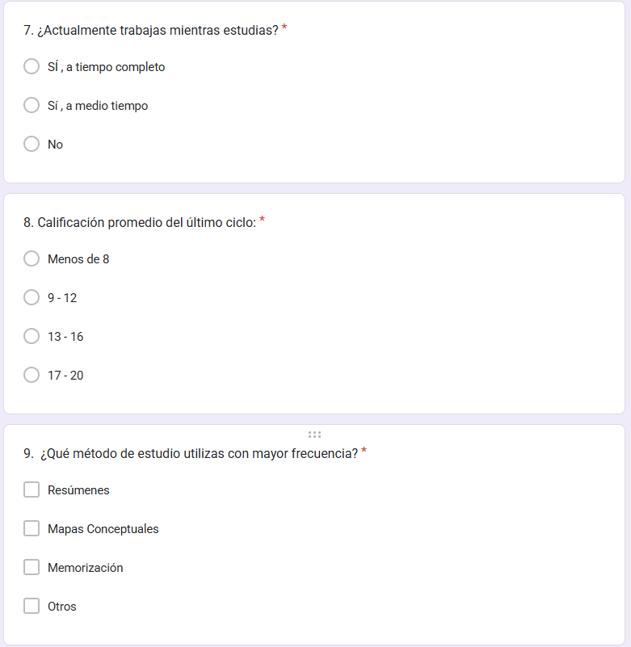

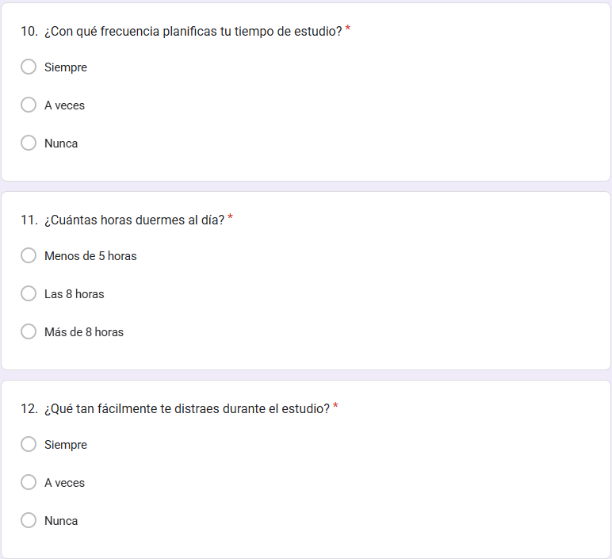

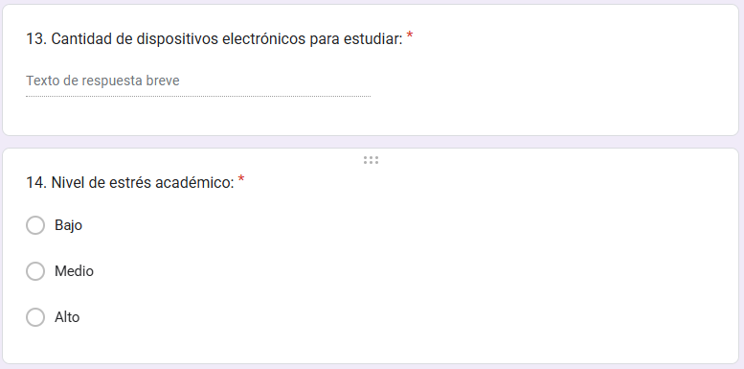

7.4. Evidencia de la cantidad de encuestados

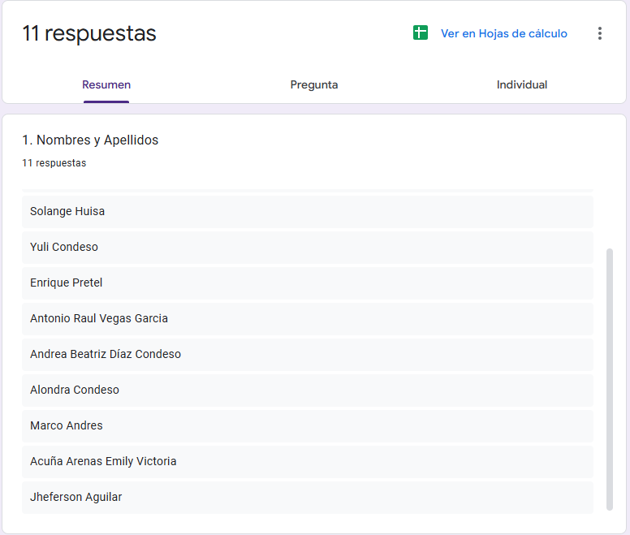

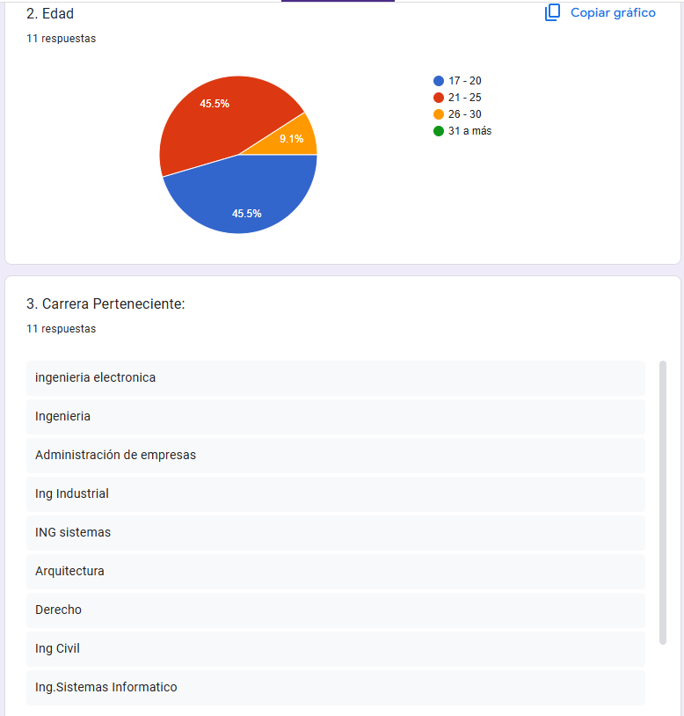

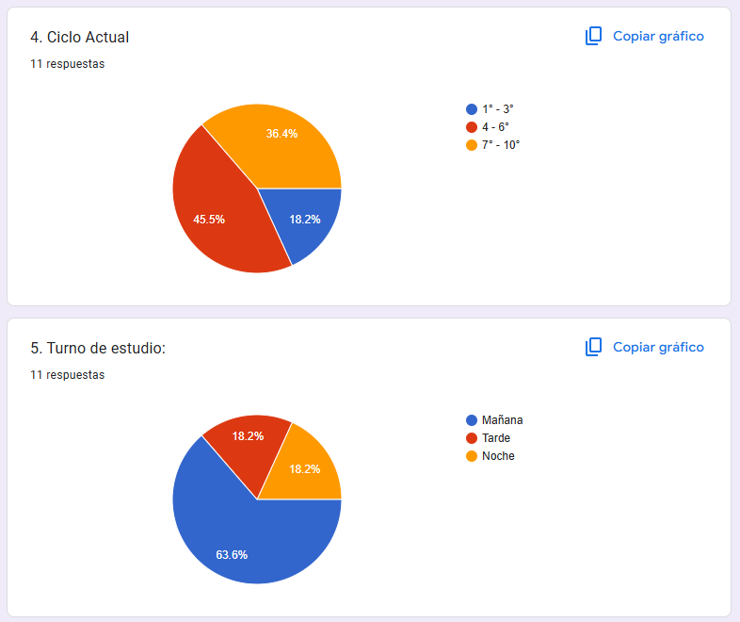

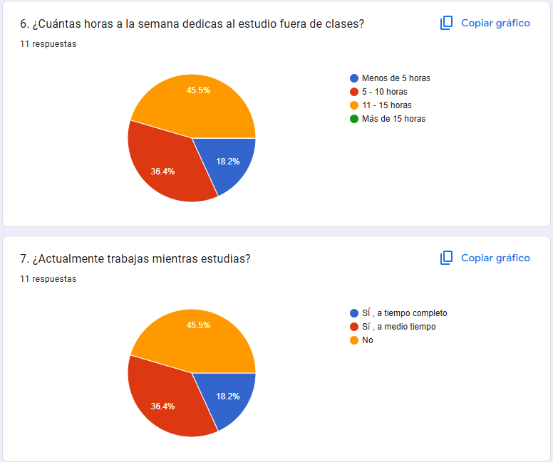

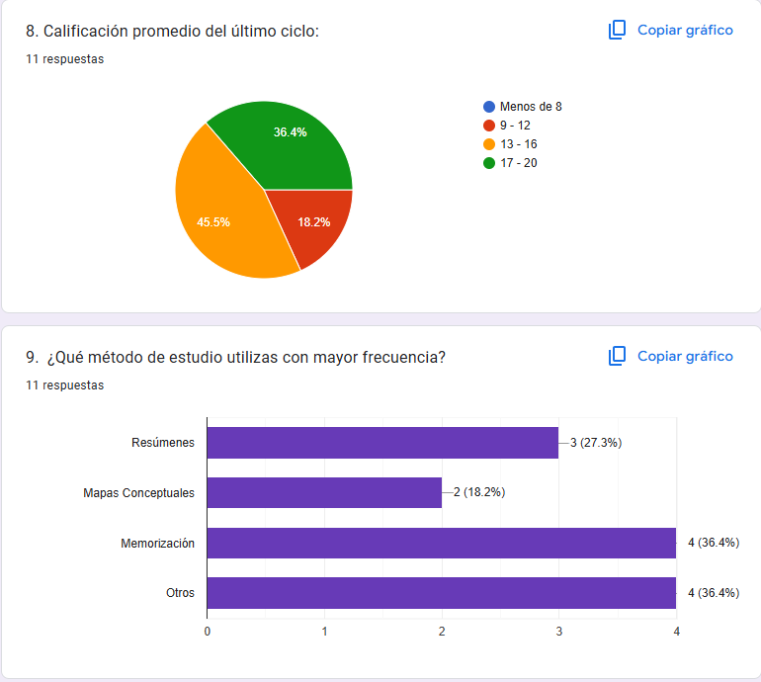

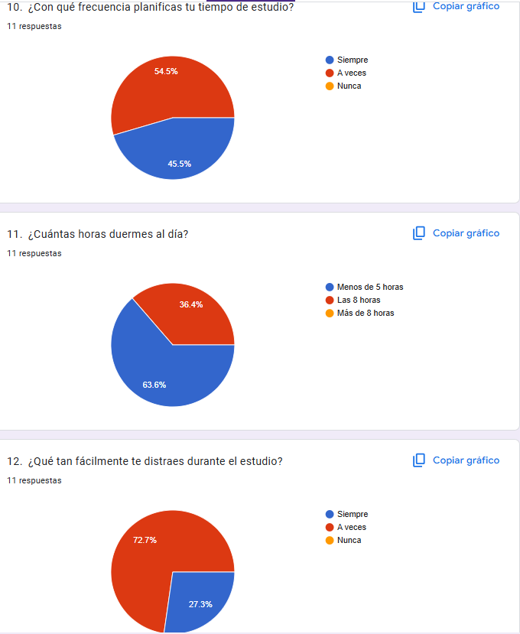

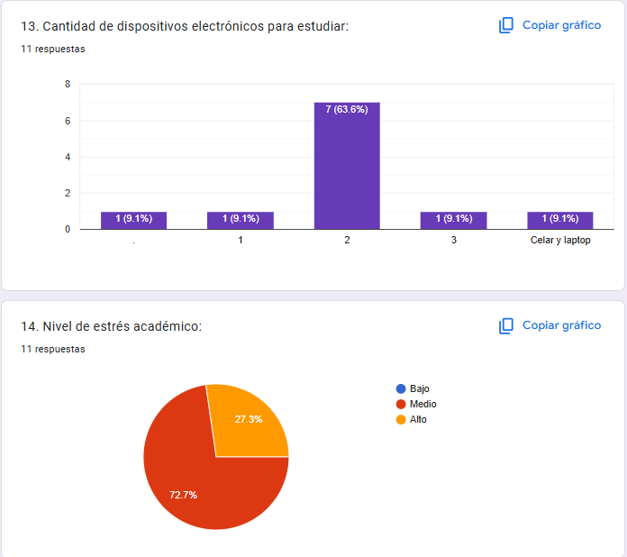

7.5. Instrumento de recolección de dato

I. Datos de Identificación y Contexto

Nombres y Apellidos

Tipo de respuesta: Texto de respuesta breve

Edad

17-20

21-25

26-30

31 a más

Carrera Perteneciente:

Tipo de respuesta: Texto de respuesta breve

Ciclo Actual

1-3

4-6

7-10

Turno de estudio:

Mañana

Tarde

Noche

II. Hábito de Estudio y Rendimiento Académico

¿Cuántas horas a la semana dedicas al estudio fuera de clases?

Menos de 5 horas

5-10 horas

11-15 horas

Más de 15 horas

¿Actualmente trabajas mientras estudias?

Sí, a tiempo completo

Sí, a medio tiempo

No

Calificación promedio del último ciclo:

Menos de 8

9-12

13-16

17-20

¿Qué método de estudio utilizas con mayor frecuencia?

Resúmenes

Mapas Conceptuales

Memorización

Otros

¿Con qué frecuencia planificas tu tiempo de estudio?

Siempre

A veces

Nunca

¿Cuántas horas duermes al día?

Menos de 5 horas

5-7 horas

Las 8 horas

Más de 8 horas

¿Qué tan fácilmente te distraes durante el estudio?

Nunca

A veces

Siempre

Cantidad de dispositivos electrónicos para estudiar:

Tipo de respuesta: Numérica (Respuesta breve)

Nivel de estrés académico:

Bajo

Medio

Alto

- Bibliografías:

- Lind, D. A., Marchal, W. G., & Wathen, S. A. (2019). Estadística aplicada a los negocios y la economía (17ª ed.). McGraw Hill Education.
(Esta referencia respalda el uso de Tablas de Frecuencia y Gráficos).

- Pérez López, C. (2015). Estadística aplicada a través de Excel (1ª ed.). Editorial Paraninfo.
(Esta referencia respalda la organización y procesamiento de datos descriptivos, como Tablas de Contingencia).

- Triola, M. F. (2018). Estadística (12ª ed.). Pearson Education.
(Esta referencia cubre los conceptos fundamentales de Estadística Descriptiva y la presentación tabular y gráfica de datos).

